Додаток 12 до рішення міської ради
від 08.08.2023 № 2342-34/2023

Дмитро Степанович
ГРИНЕВИЧ
(25.10.1982-17.04.2022)

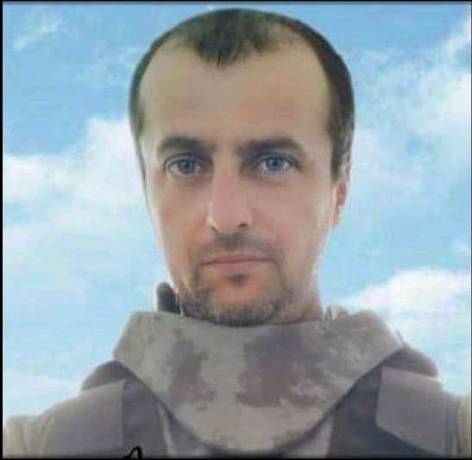
Дмитро Гриневич народився 25 жовтня 1982 р. в м. Долина.
Навчався в Долинській ЗОШ №7, яку закінчив в 2000 році.
У старших класах займався різьбою по дереву, особливо йому подобалося робити іграшки з дерева.
Вищу освіту здобував в Івано-Франківському національному технічному університеті нафти й газу, спочатку на платній, а потім за успіхи в навчанні на державній формі навчання.
Завершив ВНЗ у 2006 р.
Після був направлений на роботу у місто Прилуки Чернігівської області.
Невдовзі, в цьому ж ВНЗ здобув другу вищу освіту – з програмування.
Останнім місцем його роботи був Долинський водоканал, де він працював інженером комп’ютерних мереж, у вільний час допомагав складати карту мережі водопостачання Долинської ТГ.
Був учасником Помаранчевої революції.
10 березня, на початку повномасштабного вторгнення росії був мобілізований до Збройних Сил України. Направлений на навчання в «Міжнародний центр миротворчості та безпеки» в м. Яворів, якраз в ті дні був ворожий ракетний обстріл по полігону. Звідти переведений до Житомира.
В складі військової частини А0281 95-ї окремої десантно-штурмової бригади 17 березня став на захист Батьківщини у Костянтинівці Донецької області. Служив старшим навідником реактивного артилерійського взводу бригадної артилерійської групи
Далі була лінія фронту коло Долини Донецької області 24- 31 березня.
Пізніше був направлений на Ізюмській напрямок, а саме у селище Довгеньке.
16 квітня 2022 року Дмитро та п’ятеро його побратимів пішли на бойове завдання. В ближньому бою, між селами Дібровне та Сулигівка Харківської обл. загинули на місці 5-ро з них. Серед них і Дмитро. Територія була окупована ворогом до початку серпня.
З 17 квітня вважався безвісти зниклим.
Як тільки звільнили Ізюмщину його побратими самі визвались діставати тіла.
21 вересня було підтверджено його загибель.
29 жовтня в м. Долина відбувся чин поховання.
Додаток 13 до рішення міської ради
від 08.08.2023 № 2342-34/2023

Олег Іванович
МАРТИНИШИН
(11.07.1976-21.12.2022)

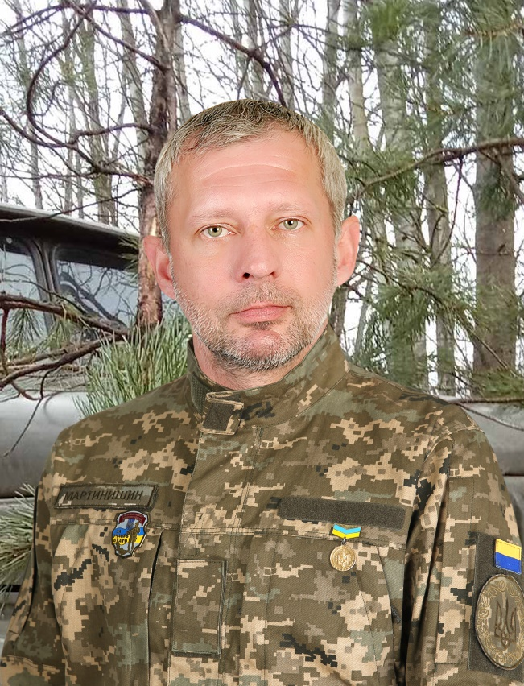
Народився 11 липня 1976 року в с. Гошеві.
Переїхав з батьками до м. Долини і там розпочав навчання в 1983 р.
В 1993 р. закінчив Долинську ЗОШ №7.
Продовжив навчання в Івано-Франківському комерційному коледжі, яке завершив в 1994 р.
В листопаді 1994 р. був призваний на строкову службу в Збройні Сили України, де працював на посаді водія.
За своїми переконаннями з перших днів брав участь в Революції Гідності.
Після Майдану не роздумуючи вирішує йти захищати Батьківщину.
З 18 березні 2015 р був добровільно мобілізований до АТО. В званні старшого солдата служив на посаді командира відділення розбирально-складальних робіт і поточного ремонту агрегатів ремонтного взводу автомобільної техніки ремонтної роти автомобільної техніки ремонтно-відновлювального батальйону в м. Миколаїв у складі 145-го окремого ремонтно-відновлювального полку.
13 жовтня 2015 р. був нагороджений грамотою за вагомий внесок у справу підтримання бойової готовності, високі показники в спеціальній підготовці, особисту професійну майстерність, зразкову військову дисципліну до Дня захисника України.
Демобілізований 7 квітня 2016 року.
Ще до початку російсько-української війни, 17 лютого 2022 р. Олег уклав контракт на проходження військової служби в ЗСУ. Служив на посаді водія-заправника автомобільного відділення підвозу пального та мастильних матеріалів взводу матеріального забезпечення механізованого батальйону в складі ВЧ1008 14-ї окремої механізованої бригади. Мав позивний «Батя».
21 грудня 2022 р., виконуючи бойове завдання, поблизу н.п. Загризове Харківської обл. отримав вибухові травми несумісні з життям.
Похований 26 грудня в м. Долина
Указом Президента України №363/2023 від 30 червня 2023 року «За особисту мужність, виявлену у захисті державного суверенітету та територіальної цілісності України, самовіддане виконання військового обов’язку » нагороджений орденом «За мужність» ІІІ ступеня.

Додаток 14 до рішення міської ради
від 08.08.2023 № 2342-34/2023

Андрій Богданович
ФЕНДИК
(09.12.1983 – 27.12.2022)

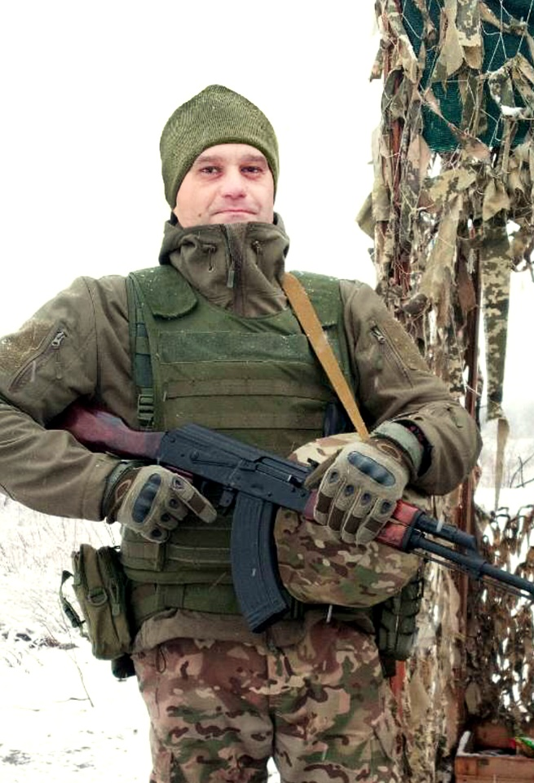
Андрій Фендик народився в м. Долина 9 грудня 1983 р.
Навчався в долинській ЗОШ №7 з 1990 по 2001 рр.
Продовжив навчання в Івано-Франківському національному технічному університеті нафти й газу, яке завершив у 2006 р.
Останнім місцем роботи було ТзОВ «Уніплит».
Призваний на військову службу Калуським РТЦК та СП Івано-Франківської області 14 вересня 2022 р., був розпреділений у військову частину А1962, солдат.
З 5 жовтня по 8 листопада 2022 р. проходив курс підготовки за програмою операції INTERFLEX У Великій Британії, який успішно завершив.
На посаді водія-електрика безпілотних авіаційних комплексів розвідувальної роти був направлений 6 грудня в Донецьку обл. в Бахмутський р-н.
При виконанні бойового завдання з розвідки поблизу с. Курдюмівка, Бахмутського р-н був накритий ворожим мінометно-артилерійським обстрілом і від отриманих ран загинув 27 грудня 2022 р.
Похований 31 грудня в м. Долина.

Додаток 15 до рішення міської ради
від 08.08.2023 № 2342-34/2023

Роман Степанович
СТРУТИНСЬКИЙ
(01.08.1987 – 24.01.2023)

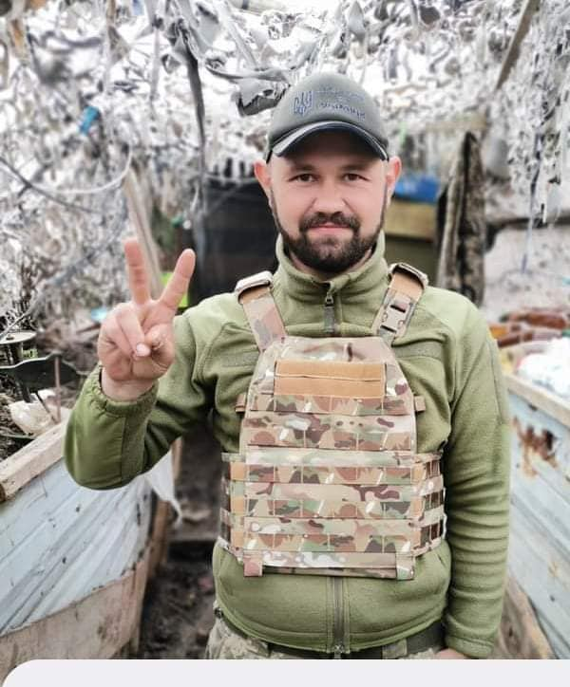
Роман Струтинський народився в с. Оболоння 1 серпня 1987 р.
Навчався в Оболонській ЗОШ з 1993 по 2002 рр.
В 2006 році проходив військову службу в м. Біла Церква на посаді гранатометника.
Працював закордоном.
В березні 2014 року був направлений в зону АТО, а саме в Луганську, а потім в Донецьку обл. в складі 24-ї окремої механізованої бригади.
Коли почалася російсько-українська війна Роман був закордоном, але не зміг перебувати там, поки його побратими захищають Батьківщину. Тому на початку березня приїхав додому і одразу пішов до військкомату.
Призваний на військову службу Калуським РТЦК та СП Івано-Франківської області 8 березня 2022 р., був розпреділений у військову частину А4007 в складі 110-ї окремої механізованої бригади, солдат.
На посаді водія протитанкового взводу був направлений в квітні 2022 р. в Донецьку обл. Покровський р-н.
При виконанні бойової задачі загинув 24 січня 2023 р., внаслідок штурмових дій з боку противника в н.п. Авдіїівка Покровського р-ну, Донецької обл.
23 жовтня 2022 р. наказом Головнокомандувача ЗСУ Залужним В.Ф. №1484 відзначений почесним нагрудним знаком Головнокомандувача Збройних Сил України «Сталевий хрест».
Указом Президента України №345/2023 від 21 червня 2023 року «За особисту мужність, виявлену у захисті державного суверенітету та територіальної цілісності України, самовіддане виконання військового обов’язку» нагороджений орденом «За мужність» ІІІ ступеня.
Долинською районною радою Долинською районною держадміністрацією нагороджений відзнакою «За мужність і відвагу».
30 жовтня 2022 нагороджений грамотою «за проявлений патріотизм під час російської збройної агресії проти України та зразкове виконання службових обов’язків щодо здійснення заходів із забезпечення національної безпеки і оборони» від командира ВЧ А4007 полковника М.Чумака.
Похований 2 лютого в м. Долина.
Додаток 16 до рішення міської ради
від 08.08.2023 № 2342-34/2023

Сергій Володимирович
НОВІКОВ
(21.05.1973 – 14.02.2023)

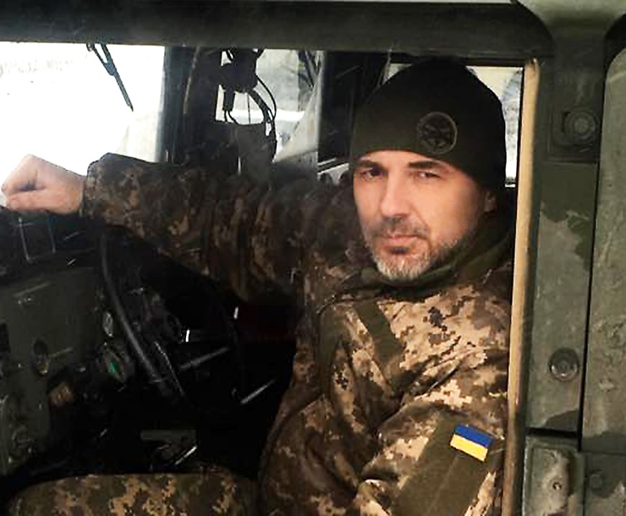
Сергій Новіков народився 21 травня 1973 р. в м. Долина.
Навчався в Долинській школі №4 з 1980 по 1983, а потім з 1988 по 1989 р. З 1983 по 1988 р. навчався в Охтирській школі, Сумської обл.
В Охтирці здобув середню-спеціальну освіту за спеціальністю токар. Перша робота в Охтирському УБР.
В 1995 році знову повернувся до рідної Долини. Спочатку працював в ювелірній майстерні – ювеліром, а згодом вирішив розпочати власну справу і з 2000 р. стає приватним підприємцем з виготовлення надмогильних пам’ятників.
Мав дійсно золоті руки – ювелірну справу не покидав впродовж усього життя - виготовляв подарунки для сім`ї, близьких та на замовлення. Також самостійно проектував і удосконалював станки, верстати та обладнання, що використовувалися в його роботі.
Ще зі школи цікавився історією України, її становленням і роллю в сучасному світі, завжди мав чітку позицію і в усіх розмовах відстоював точку зору щодо державності та мови. Був книголюбом і зібрав велику колекцію історичних та науково-популярних книг.
З початком повномасштабного вторгнення не міг залишатися осторонь і з словами « як не я, то хто?» вирішує йти до військкомату.
Був добровільно призваний на військову службу Калуським РТЦК та СП Івано-Франківської області 11 березня 2022 р., і направлений у військову частину А0216, в званні матрос. Мав позивний «Газда».
Служив водієм автомобільного відділення підвозу боєприпасів мінометного взводу мінометної батареї батальйону морської піхоти. За час військової служби брав участь у звільненні Херсону. На південному напрямку він дислокувався до грудня 2022р.
Ще встиг в жовтні приїхати на кілька днів додому. Будував плани на майбутнє, вірив, що повернеться! З початком зими був переведений на східний напрямок, де відбувалися жорсткі бої.
Зі згадок побратимів був надійним товаришем, свій позивний «Газда» отримав не даремно, адже самостійно ремонтував техніку, облаштовував місця перебування військових, намагався полегшити побут.
14 лютого Сергій Новіков загинув у населеному пункті Мар’їнка Покровського району Донецької області. Під час виконання бойового завдання отримав поранення, несумісні з життям.Похований 19 лютого в м. Долина.
Додаток 17 до рішення міської ради
від 08.08.2023 № 2342-34/2023

Юрій Олександрович
ОВЧАРЕНКО
(05.08.1979 – 07.01.2023)

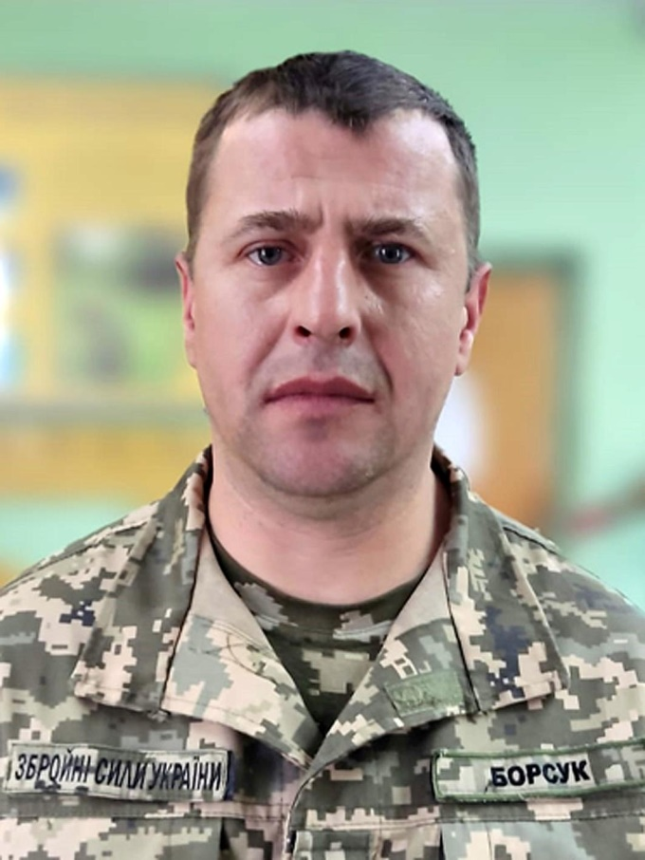
Овчаренко Юрій народився 5 серпня 1979 в місті Долина, тут провів усе своє дитинство. Змалку був веселим та активним, любив проводити час з друзями та сім‘єю.
Навчався в Долинській школі № 4.
Вчителі любили Юрія за кмітливість та щирість, а однокласники за вірну дружбу та почуття гумору. В школі мав хист до математики та німецької мови.
Після закінчення школи Юрій продовжив навчання в Івано-Франківському національно-технічному університеті нафти й газу.
Після закінчення університету, відбув службу в Збройних Силах України в органах кримінально-виконавчої системи.
Перші декілька років після служби працював в ТОВ «Нафтозахист-Захід», наступним місцем працевлаштування було Прикарпатське управління бурових робіт, помічником бурильника експлуатаційного і розвідувального буріння свердловин в місті Долина.
Останнім працевлаштуванням Юрія було ТОВ «Полтавська Бурова Компанія», обіймав посаду головного фахівця з контролю за бурінням свердловин, та пропрацював там до початку війни.
Ще з підліткового віку Юрій обожнював займатись спортом. Спортзал був його улюбленим місцем для перезавантаження, тому він завжди був мужнім, сильним та підтримував чудову фізичну форму. Юрій був душею компанії та щирим другом, через це його дуже поважали. Він ніколи не залишав у біді, завжди допомагав у важких ситуаціях.
24 лютого 2022 року, дізнавшись, що почалась війна, Юрій один з перших поповнив ряди Збройних Сил України на Долинщині. Призваний на військову службу Калуським РТЦК та СП Івано-Франківської області 02 березня 2022 р. і був розпреділений у військову частину А4267
В званні старший сержант служив головним сержантом-командиром кулеметного відділення кулеметного взводу стрілецької роти стрілецького батальйону в складі 10-ї окремої гірсько-штурмової бригади. Мав позивний «Борсук».
Разом з побратимами боронив Донеччину від загарбників, в населених пунктах Зайцеве, Яковлівка, Краснополівка – околицях Бахмуту та Соледару. Виконував бойові завдання віддано, героїчно пліч-о-пліч з побратимами відбивав штурми ворогів, не боячись віддати життя за Батьківщину. Влітку тримав оборону селища Зайцеве, де отримав контузію голови та черепно-мозкову травму. Це сталося під час одного зі штурмів противника, коли Юрій закриваючи своїм тілом побратима, потрапив під завали від потрапляння снаряда.
Самотужки разом з побратимом, якого ніс на своїх плечах добрався до ближньої позиції Збройних Сил України. Після потрапив в госпіталь, лікарі додатково виявили тромбоз ніг, тому на реабілітації він переніс операції на обидві ноги. Незважаючи на травми, уже 3 грудня Юрій повернувся на нульові позиції до побратимів.
Загинув поблизу н.п. Яковлівка Бахмутського району Донецької області на бойовому завданні - рятуючи життя пораненого побратима під час стрілецького бою, отримав численні кульові поранення, одне з них – стало смертельним..
Від 7 січня 2023 р. вважався зниклим безвісти.
Похований 2 березня в м. Долина.
Указом Президента України №436/2023 від 18 липня 2023 року «За особисту мужність, виявлену у захисті державного суверенітету та територіальної цілісності України, самовіддане виконання військового обов’язку» нагороджений орденом «За мужність» ІІІ ступеня.
Рішенням Івано-Франківської обласної державної адміністрації та обласної ради нагороджений відзнакою «За бойову звитягу».

Додаток 18 до рішення міської ради
від 08.08.2023 № 2342-34/2023

Андрій Володимирович
ЮРЕВИЧ
(29.06.1970 – 05.03.2023)

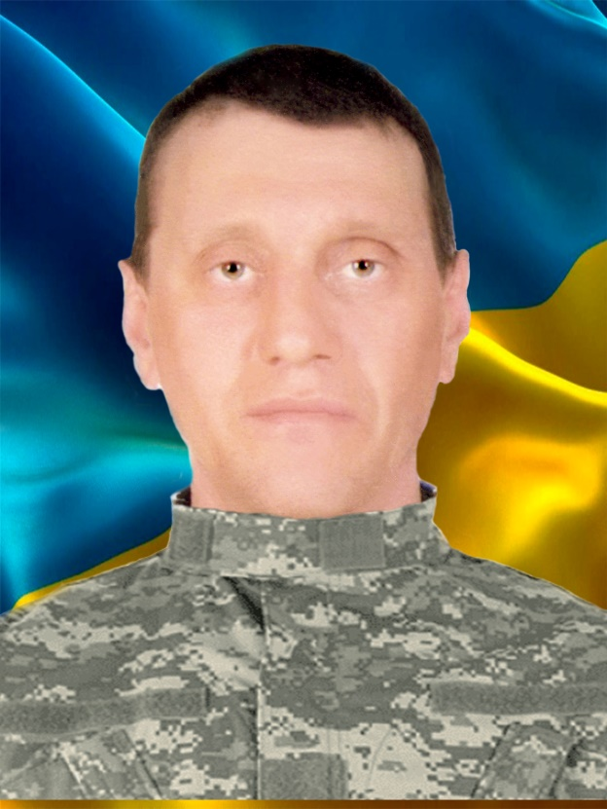
Юревич Андрій Володимирович народився 29 червня 1970 р. в м. Долина.
Навчався в Долинській СШ № 1.
Після закінчення школи поступив в Брошнівське професійне училище за спеціальністю газоелектрозварник, яке закінчив в 1988 р.
Пізніше служив в Нагорному Карабаху.
Після закінчення служби проживав і працював в Кривому Розі.
Далі повернувся до рідної домівки. Останнім місцем роботи Андрія була Новичанська сільська рада.
Улюбленим заняттям була риболовля.
28 квітня 2022 р. пішов добровольцем захищати Батьківщину та був призваний на військову службу водієм стрілецького взводу стрілецької роти стрілецького батальйону військової частини А4267 в складі 10-ї окремої гірсько-штурмової бригади.
Помер 05 березня 2023 р. в Дніпропетровській лікарні.

Додаток 19 до рішення міської ради
від 08.08.2023 № 2342-34/2023

Василь Ігорович
БАРДЗІЙ
(15.01.1989 – 09.01.2023)

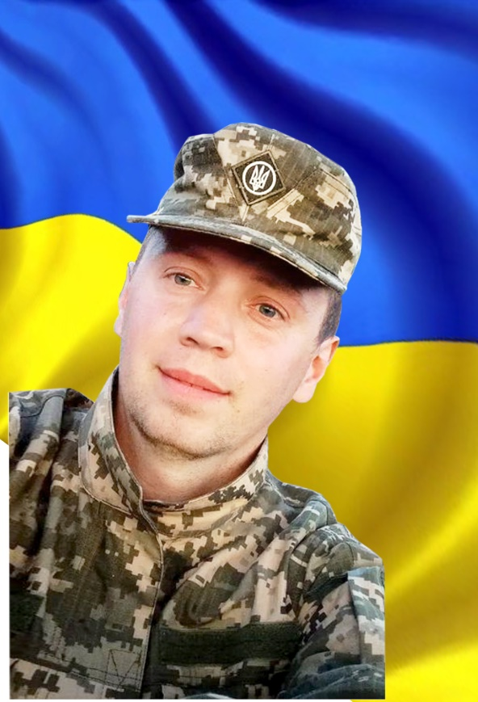
Бардзій Василь Ігорович народився 15 січня 1989 р. в м. Долина.
Навчався в Одиницькій ЗОШ до 8 класу, після чого продовжив навчання в Долинському природно-математичному ліцеї на фізико-математичному відділі.
У 2006 р. вступив до Івано-Франківського національного технічного університету нафти і газу, де отримав повну вищу освіту за спеціальністю "Автомобілі і автомобільне господарство" - інженер-механік.
На базі інституту закінчив військову кафедру і отримав звання молодший лейтенант.
Був учасником дитячого церковного хору "Істина". В дорослому віці теж кожної неділі співав на Богослужінні, йому це приносило душевний спокій.
Також закінчив Долинську школу естетичного виховання, клас фортепіано. Дома часто грав для сім'ї, чим створював надзвичайно теплу атмосферу домашнього затишку.
Любив лижі, кожної зими відвідував гірського-лижні курорти, мріяв навчити донечку кататись на лижах.
Після закінчення вузу влаштувався працювати не по спеціальності, а за покликом серця.
З 2013 року працював пожежником-рятувальником в ДПРЧ-23. Командиром відділення. Завжди прагнув допомоги людям.
Одного разу, повертаючись з відпочинку з друзями, став свідком пожежі. Він не роздумуючи кинувся допомагати гасити вогонь.
У 2021 році здобув другу вищу освіту (заочно) в Черкаському інституті пожежної безпеки імені Героїв Чорнобиля. Спеціальність "Цивільна безпека".
Захоплювався екстремальним відпочинком. Стрибав з парашутом та роуп-джампінг (стрибки з мосту).
Він завжди відрізнявся сміливістю і хоробрістю, був неймовірно впертий. Цілеспрямований в свої діях. Часто повторював, що ми насправді маємо багато черпати від дітей - їхньої впевненості і безпосередності. Прагнув поєднувати духовне з звичним земним.
В червні 2022 року Василю прийшла повістка, хоч він і мав бронь на роботі, не роздумуючи поповнив лави ЗСУ. В званні лейтенант зайняв посаду командира гірсько-штурмового взводу 1 рота 3 взвод 109 батальйону 10-ї окремої гірсько-штурмової бригади "Едельвейс" Мав позивний "Бос".
Перебував на навчанні у Коломиї. Попри військове навчання займався самоосвітою – читав спеціалізовану військову літературу для кращого майбутнього виконання обов'язків командира. В званні молодший лейтенант став командиром взводу, а вже у листопаді 2022 р. отримав звання лейтенант, чим дуже пишався. І, навіть, в майбутньому мріяв стати генералом.
Був надзвичайно розумним і розуміючим командиром для своїх побратимів.
Побратим з позивним "Доля", спілкуючись з дружиною згадує Василя, як дуже хорошого, веселого друга, який у будь-якій ситуації шукав позитив і підтримував бойовий дух товаришів.
В жовтні 2022 р. захищав Україну в Донецькій області на Бахмутському напрямку, перебуваючи весь час на нулі.
В грудні 2022 р. приїхав на 9 днів додому у відпустку до дружини і донечки, які його так сильно чекали... Дружина просила зі сльозами залишитись, ніби відчуваючи біду, але, на жаль, Василь був надто відданий захисту країни і своїм побратимам. Він казав: "Там дуже важко, але я не можу кинути хлопців".
І знову в бій, вже на напрямку Соледар село Роздолівка. 9 січня, під час важкого бою зник безвісти і більше не виходив на зв'язок.
15 січня йому мало виповнитись 34 роки. Всі молились щоб він був живий, можливо перебував у полоні, але, на жаль, у травні 2023 р. прийшов збіг ДНК загиблого героя з ДНК матері Василя.
Поховання відбулося у рідному місті Долина 23 травня 2023 року.

Додаток 20 до рішення міської ради
від 08.08.2023 № 2342-34/2023

Ігор Михайлович
САВЧИН
(14.06.1983 – 05.06.2023)

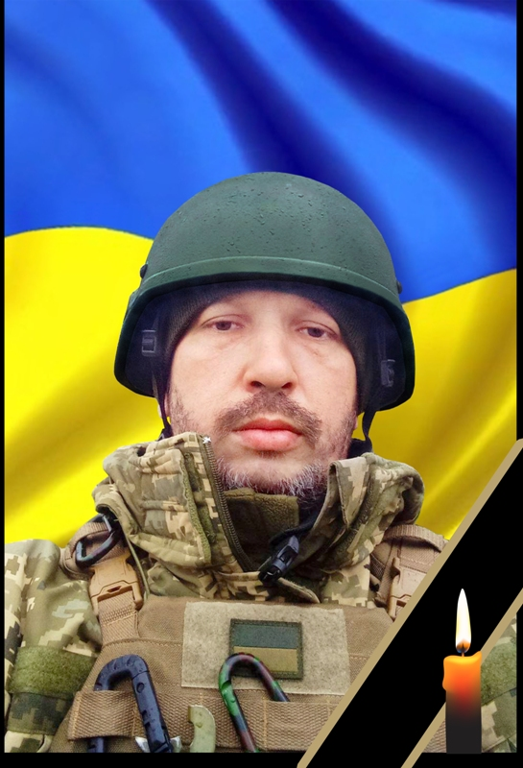
Савчин Ігор Михайлович народився 14 червня 1983 року в м. Долина.
Навчався в Долинській ЗОШ №4 в період з 1989 року по 1998 р.
В шкільні роки відвідував різні спортивні та розвиваючі гуртки.
Продовжив навчання у вищому професійному училищі №19 м. Дрогобич, де отримав спеціальність «столяр, паркетник». По професії не працював.
Ігор пробував себе у різних сферах діяльності в різних куточках України.
Останнім місцем роботи Ігоря Савчина був ТзОВ «Уніплит».
Завжди надавав перевагу активному відпочинку: туризм в Карпатах, риболовля, тихе полювання, прогулянки велосипедом.
Ігор був справедливим і щирим, не любив лицемірів і корисливих людей. Завжди приходив на допомогу знайомим і родині.
Дуже любив своїх дітей, проводив з ними свій вільний час. Разом з дружиною виховував дітей в дусі патріотизму, безмежної любові до Батьківщини і бережливого ставлення до природи.
У грудні 2022 р. добровільно мобілізувався і був направлений в морську піхоту Військово-Морських Сил ЗСУ. В званні матрос служив на посаді навідника гранатометного взводу вогневої підтримки десантно-штурмової роти в складі 37-ї окремої бригади морської піхоти. Мав позивний «Кум».
У березні 2022 р. проходив військове навчання в Польщі.
В лютому 2023 року перебував у військовій частині А4548 в місті Чорноморськ Одеської області.
З квітня 2022 р. був на захисті півдня України.
В травні Ігоря перевели на східний напрямок, де він і загинув при штурмових діях 5 червня 2023 р. поблизу н.п. Велика Новосілка, Волноваського р-ну, Донецької обл., перед тим встигнувши надіслати дружині останнє повідомлення «Виїжджаємо!».
Останній бій, записаний зі слів побратима Дениса:
«04.06.2023 був підтверджений наказ, який всі так довго чекали і до якого готувалися, були видані цілі, сформовані штурмові групи і групи прикриття.
Пам’ятаю, як зараз, цей присмак адреналіну і легке тремтіння по тілу.
Наш розрахунок вже зібраний, машина завантажена. Ми чекали на свій виїзд. Це був не рядовий виїзд, це була складна операція, до якої ми готувались.
Задача полягала в тому, щоб штурмом прорвати оборону противника на території, на якій він вже як рік засів. Складність полягала в тому, що ми повинні були заїхати по замінованій дорозі і техніка не могла повноцінно працювати. При цьому нам потрібно було зберегти момент неочікуваності і робити все дуже швидко.
І ось о 22:00 десантно-штурмова рота морської піхоти вишикувалась в бойовий порядок і почала свій рух.
Наше з Ігорем відділення повинно було здійснювати вогневе прикриття піхоти з нашого гранатомету. Ігор зберігав спокій, колона рухалась.
І ось 4:30 – перекур і дана команда: «Вперед!». Ворог уже бачить нас і вітає з міномету, рація «кряхтить» і «глючить», її давлять РЕП-ом, танк, що веде колону, підривається на міні, колона застрягає.
Наш розрахунок відкриває вогонь по ворогу для того, щоб штурмгрупи змогли спішитися і почати зачистку. Навколо хаос. Декілька екіпажів злякалися. Ігор продовжує вести вогонь, не звертаючи увагу на те, що гранатомет клинить, рація нерозбірлива. По нам починає прицільно працювати артилерія, ми маневруємо, продовжуємо вести вогонь, щоб штурмовики змогли дійти до цілі.
Міномет і артилерія продовжує роботу. І в один момент приліт з артилерії відбувається дуже близько. Осколками порвало всю ліву сторону нашої машини, в машині дим.
Ігоря немає більше з нами.
Запит на точку евакуації, але рація блокується противником.
Ігор отримав поранення великим осколком, «Херсон» 300-ий, в шию.
Наш екіпаж від’їжджає на двох спущених колесах і з пробитим радіатором, але по нашій машині продовжується робота артилерії.
Машина зупинилась, евакуюємо «Херсона» і переходимо в режим піхоти.
В цей день в битві біля Великої Новосілки була вперше прорвана перша лінія оборони міцно засівшого окупанта.»
Похований в місті Долина 29 червня 2023 р.

Додаток 21 до рішення міської ради
від 08.08.2023 № 2342-34/2023

Микола Юрійович
ВОРОНЦОВ
(24.02.1982 – 04.07.2023)

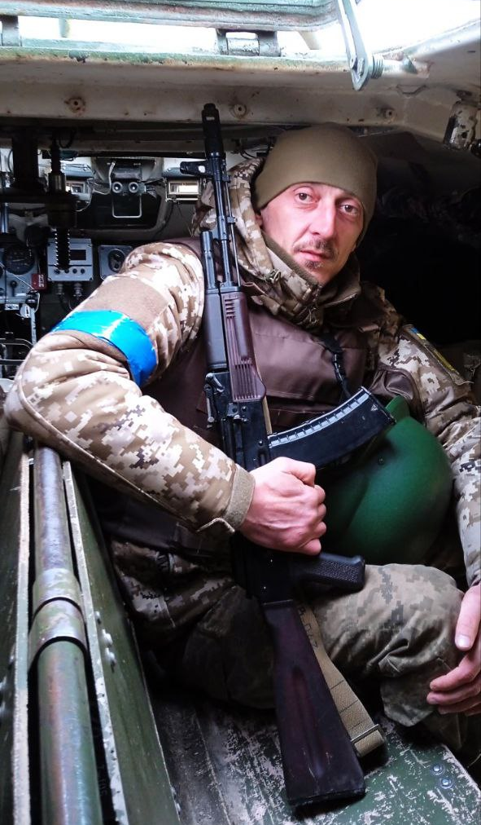
Микола Юрійович Воронцов народився 24 лютого 1982 р. в с. Новопавлівка Врадіївський р-н. Миколаївська обл.
Переїхав в 1986 р. в Долину і в 1988 р. розпочав навчання в Долинській ЗОШ №4.
Продовжив навчання в Стрийському ВПУ №34, де здобув спеціальність «кранівника». По спеціальності не працював.
Переважно працював закордоном.
На початку війни працював в Київській обл. А пізніше повернувся в Долину на роботу.
Любив рибалити і ходити в гори. Був дуже добрим і товариським. Виховувався без батька, тому дуже рано став незмінною опорою своїй матері.
Був учасником Помаранчевої революції.
Призваний на військову службу 14 лютого 2023 р. першим відділом Калуського РТЦК та СП Івано-Франківської обл.
В званні солдат служив номером обслуги 1 кулеметного відділення куплетного взводу 2-ї стрілецької роти військової частини А4809 батальйону 419. Мав позивний «Довгий».
До травня проходив навчання на полігонах України, а з 1 травня направлений під Бахмут. На нулі перебував до самої загибелі.
За іронією долі, повернувшись з бойового завдання живим і неушкодженим, загинув внаслідок артилерійського обстрілу району зосередження бойового складу поблизу м. Костянтинівка Донецької обл. 4 липня 2023 р.
Похований 9 липня в с. Яворів Долинської ТГ.

Додаток 22 до рішення міської ради
від 08.08.2023 № 2342-34/2023

Іван Омелянович
КОЧЕРЖАТ
(08.06.1974 – 07.07.2023)

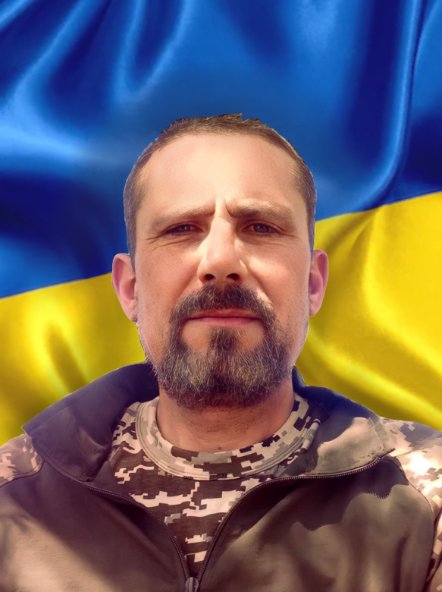
Іван Кочержат народився 8 червня 1974 року в селі Джугастрове Іванівського району Одеської області.
Згодом переїхав на постійне місце проживання в м. Долина Івано-Франківської області.
З 1980 по 1991 рік навчався в Долинській школі № 6.
В 1996 році закінчив Львівську академію ветеринарної медицини за спеціальністю зооінженерія.
Одразу після навчання розпочав свою трудову діяльність на державній службі.
З червня 1996 року працював спеціалістом організаційного відділу Долинської районної державної адміністрації.
В травні 1997 року був призваний на службу до лав армії, а в 1998 році, після служби, знову повернувся на роботу в Долинську РДА.
В 2007 році переведений на посаду начальника відділу надзвичайних ситуацій та екобезпеки РДА. У 2009 році призначений першим заступником голови Долинської районної державної адміністрації. З 2010 по 2014 року працював на посаді заступника голови РДА.
В 2013 році закінчив Львівський регіональний інститут державного управління НАДУ при Президентові України за спеціальністю «Державне управління». Після завершення роботи на державній службі займався підприємницькою діяльністю.
Був на Майдані під час Помаранчевої революції.
Дуже багато читав, цікавився історією, географією, орнітологією, рибознавством, зоологією, знав назви всіх птахів, риб, тварин. У вільний час завжди для себе обирав читання або перегляд документальних та історичних фільмів. Також любив риболовлю, ходити по гриби, майструвати по дереву.
З 20 грудня 2022 року свідомо вступив на військову службу по мобілізації в особливий період. З 15 березня 2023 року був направлений в зону бойових дій.
В званні старший лейтенант служив на посаді командира механізованого взводу механізованої роти механізованого батальйону 110-ї окремої механізованої бригади. Мав позивний «Омелянович».
7 липня 2023 року Кочержат Іван загинув під час виконання службових обов’язків, внаслідок штурмових дій з боку противника поблизу н.п. Авдіївка Покровського району Донецької області захищаючи суверенітет і територіальну цілісність України.
Похований 15 липня в м. Долина.

